马克思主义学院2015年暑期社会实践活动
简 报
第1期

共青团马克思主义学院委员会 2015年7月8日

编者按：社会实践是培养学生创新精神、实践能力和动手操作能力的有效手段，是引导青年学生在实践中成长成才，贡献青春力量的重要途径。今年暑期，河海大学马克思主义学院团委积极号召广大青年学生深入学习宣传贯彻习近平总书记系列重要讲话精神，组织引导广大青年学生在深入社会、了解国情、接受锻炼的过程中培育和践行社会主义核心价值观，牢固树立跟党走中国特色社会主义道路、为实现中国梦努力奋斗的理想信念作出积极贡献。截至到7月7日，校院两级社会实践团队均已出征，100余名马学院青年在实践中追逐梦想、支持改革、促进发展，为祖国勤学修德，以实践明辨笃实。

2015年马学院暑期社会实践出征仪式成功举行
又是一年毕业季，又是一年实践行。2015年7月7日9点30分，我院于河海大学江宁校区水文楼1208会议室成功举行2015年马克思主义学院暑期社会实践出征仪式，学院王志峰书记、陈晶老师、张哲老师等出席了此次出征仪式。
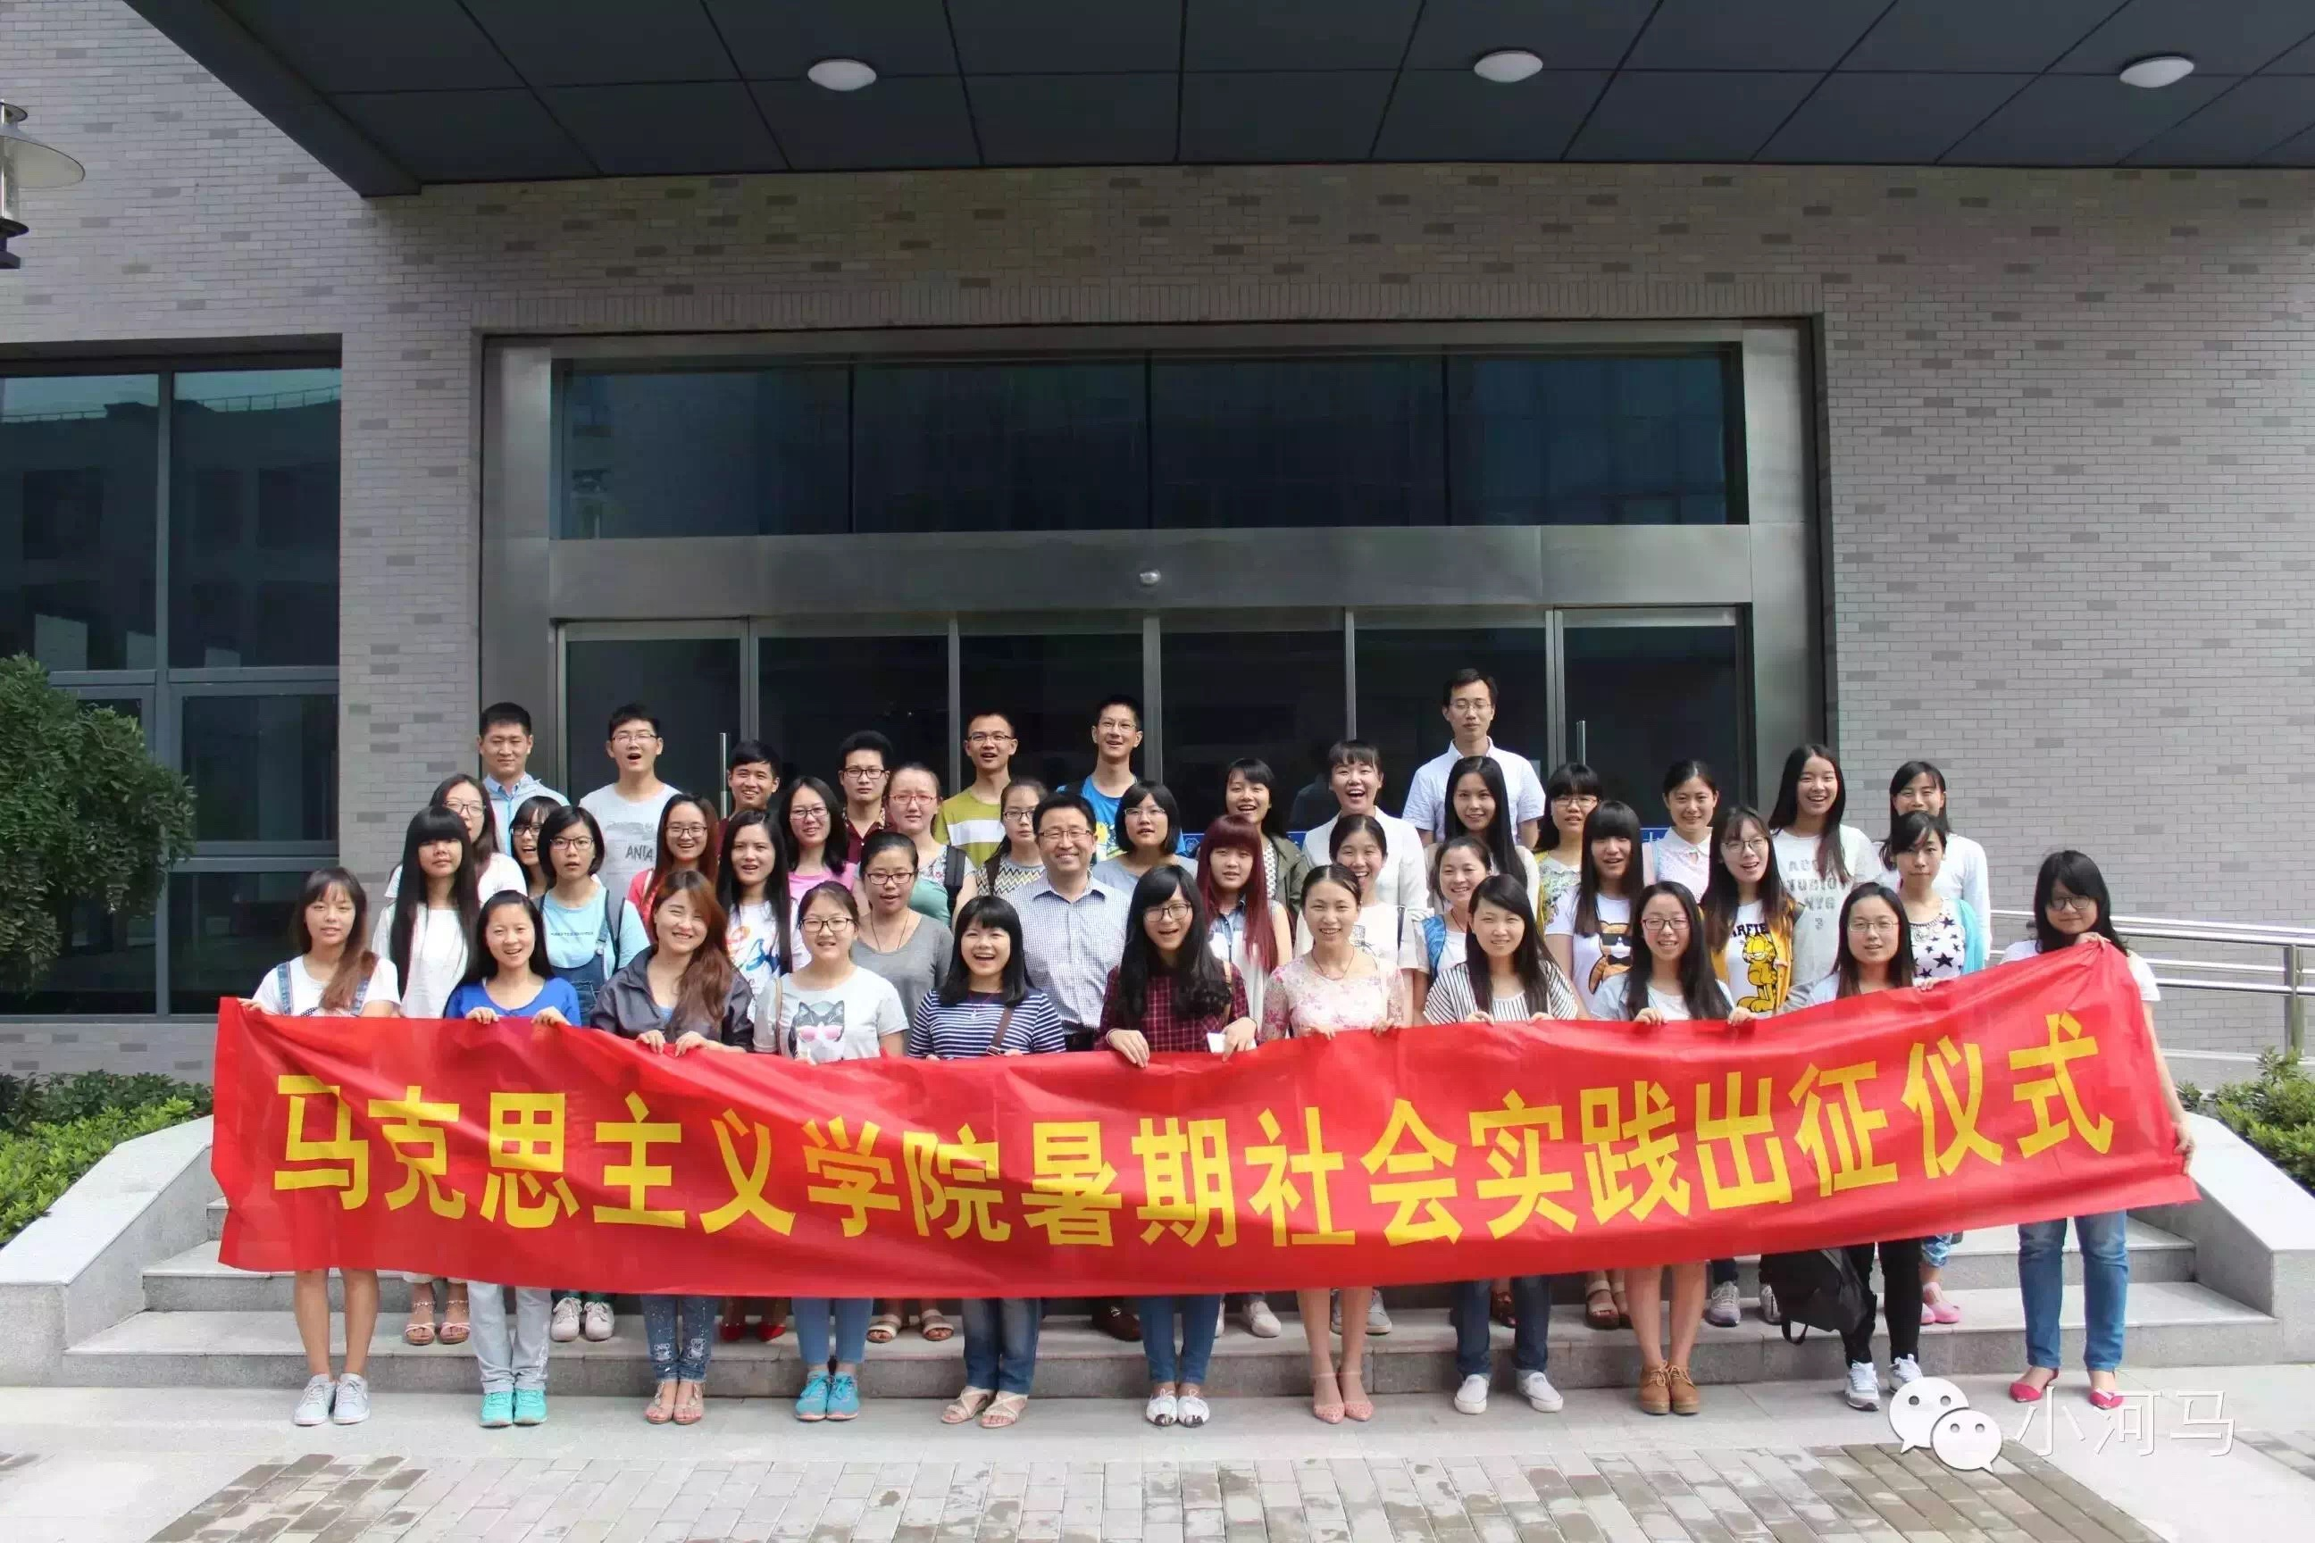

王志峰书记首先向同学们表达了自己的要求，希望参与暑期社会实践的同学能够在有限的时间里有效地完成任务，最终撰写出一份优质的调研报告。另外，他希望参与暑期社会实践的同学能够注意人、财、物的安全，提前准备好相关药品预防疾病的发生。陈晶老师从暑期社会实践的时间安排、实践过程材料报送、实践总结材料报送、实践后如何评优、实践流程以及实践过程中可能遇到的问题这六个方面详细介绍了暑期社会实践的具体要求，她提出不管是本科生还是研究生都要把此次暑期社会实践看做是一个契机，不仅要提高自己的社会实践能力，还要在实践中善于观察，锻炼自己的思考能力和文字写作能力。
此次暑期社会实践出征仪式的成功举行，不仅让同学们对暑期社会实践的意义及具体要求有了深入的了解，也让同学们对暑期社会实践的具体实行充满了期待！暑期社会实践为大学生走出学校，走向社会、了解社会提供了一个平台，得益于此平台，我们已经准备出发去看看这世界了！

